Отчёт по лабораторной работе №4. Создание и процесс обработки программ на языке ассемблера NASM

Арихитектура вычеслительных систем

Колосов Даниил Дмитриевич. НБИбд-02-22.

Содержание

# 1 Цель работы

Освоение процедуры компиляции и сборки программ, написанных на ассем- блере NASM.

# 2 Задание

1. В каталоге ~/work/arch-pc/lab04 с помощью команды cp создайте копию файла hello.asm с именем lab4.asm
2. С помощью любого текстового редактора внесите изменения в текст про- граммы в файле lab4.asm так, чтобы вместо Hello world! на экран выво- дилась строка с вашими фамилией и именем.
3. Оттранслируйте полученный текст программы lab4.asm в объектный файл. Выполните компоновку объектного файла и запустите получивший- ся исполняемый файл.
4. Скопируйте файлы hellо.asm и lab4.asm в Ваш локальный репозиторий в каталог ~/work/study/2022-2023/“Архитектура компьютера”/arch- pc/labs/lab04/. Загрузите файлы на Github.

# 3 Выполнение лабораторной работы

1. Создадим каталог для работы с программами на языке ассемблера NASM

Рис. 1: Рис 1

Рис. 1: Рис 1

1. В данном каталоге создаем файл с именем hello.asm.

Рис. 2: Рис 2

Рис. 2: Рис 2

1. И откроем этот файл с помощью текстового редактора gedit

Рис 3

1. Вводим текст из материалов по лабораторной работе №4

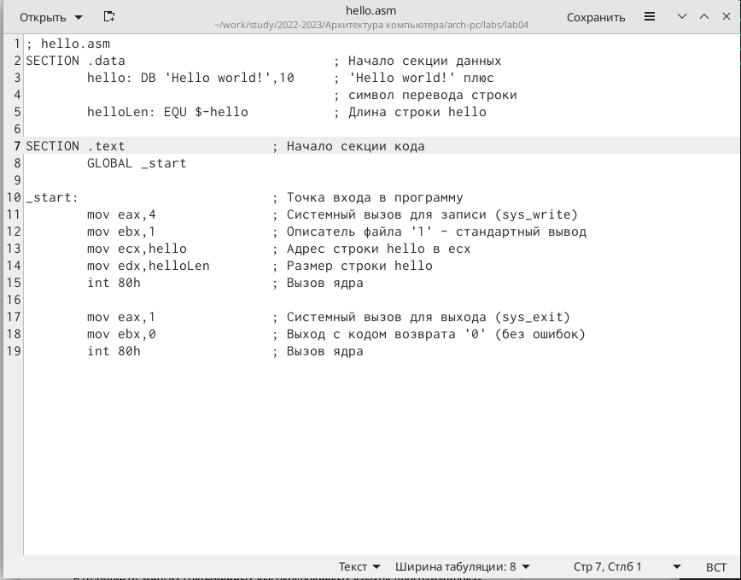

Рис. 3: Рис 4

1. NASM превращает текст программы в объектный код.

Рис. 4: Рис 5

Рис. 4: Рис 5

1. Скомпилирует исходный файл hello.asm в obj.o и проверяем.



Рис. 5: Рис 6

1. Чтобы получить исполняемую программу, объектный файл необходимо передать на обработку компоновщику

Рис. 6: Рис 7

Рис. 6: Рис 7

1. Запустить на выполнение созданный исполняемый файл, находящийся в текущем каталоге, можно, набрав в командной строке:

Рис. 7: Рис 8

Рис. 7: Рис 8

1. Создайте копию файла

Рис. 8: Рис 9

Рис. 8: Рис 9

1. Проведем подобные действия, которые мы делали с файлом hello.asm, с файлом lab4.asm, чтобы вывести на экран имя и фамилию. Оттрансилурем данный файл в объектный и запустим.

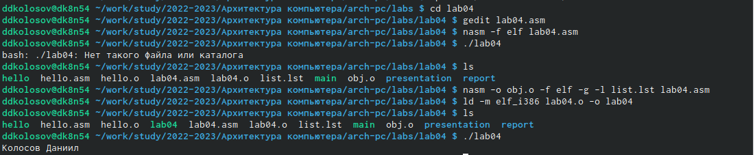

Рис. 9: Рис 10

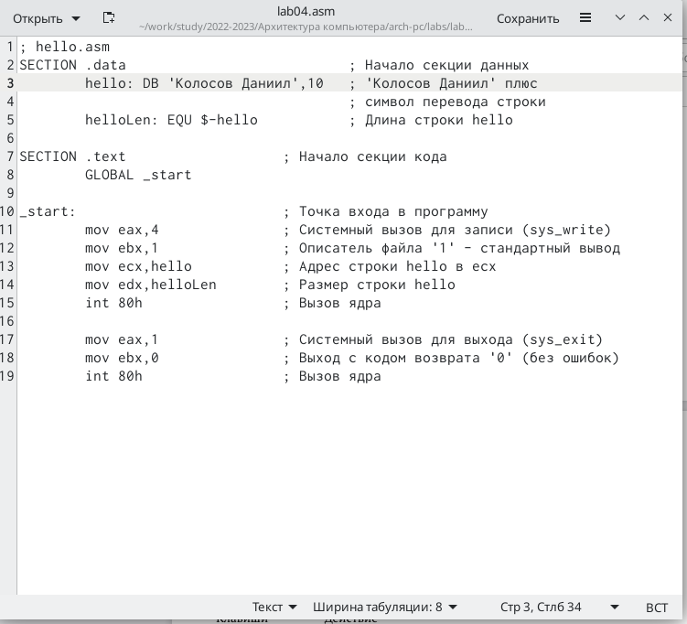

Рис. 10: Рис 11

1. Загрузим файлы в репозиторий

# 4 Вывод

Мы освоили процедуры компиляции и сборки программ, написанных на ассемблере NASM.